Филиал федерального государственного бюджетного
образовательного учреждения высшего образования
«Национальный исследовательский университет МЭИ»
в г. Смоленске

Кафедра Вычислительной техники
Направление подготовки: 09.03.01 – Информатика и вычислительная техника
Курсовая работа
«Технология программирования»

Тема: «Модель солнечной системы»


Студент ИВТ2-19 Лашков И.К.
группа подпись фамилия И.О.

Руководитель ______к.т.н. доцент Федулов Я.А.
уч. степень, должность фамилия И.О.

24.04.2021 г.
дата

Место выполнения курсового проекта: филиал ФГБОУ ВО «НИУ «МЭИ»
в г. Смоленске, кафедра «Вычислительной техники»

ОГЛАВЛЕНИЕ
1. Анализ технического задания 5
1.1 Основные функции проектируемой программы 5
2. Проектирование 7
2.1 Словарь терминов 7
2.2 Функциональные диаграммы IDEF0 7
2.3 Диаграмма Джексона структур данных программы 9
2.4 Схемы алгоритмов 10
3. Реализация 14
3.1 Описание разработанных классов 14
3.2 Тестирование 20
3.3 Реализация пользовательского интерфейса 23
3.4 Оценка качества разработанного программного обеспечения 25
Заключение 38
Список использованных источников 39
Приложение А. Техническое задание 40
Приложение Б. Текст программы 41

ВВЕДЕНИЕ
Для разработки современного программного обеспечения созданы десятки языков программирования. Одним из таких языков программирования является язык С#.
Язык С# – это объектно-ориентированный язык программирования. Язык C# происходит от двух распространённых языков программирования: C и C++. От языка C он унаследовал синтаксис, многие ключевые слова и операторы, а от C++ – усовершенствованную объектную модель.
Достоинства языка Язык С#:
- типы данных имеют фиксированный размер (32-битный int и 64-битный long), что повышает «мобильность» языка и упрощает программирование, так как всегда известно точно, с чем вы имеете дело;
- автоматическая «сборка мусора». Это значит, что нам в большинстве случаев не придётся заботиться об освобождении памяти. Вышеупомянутая общеязыковая среда CLR сама вызовет сборщик мусора и очистит память.
- большое количество специальных конструкций, разработанных для понимания и написания кода.
- Синтаксис C# имеет много схожего с другими языками программирования, благодаря чему облегчается переход для программистов.
С помощью Xamarin на C# можно писать программы и приложения для таких операционных систем, как iOS, Android, MacOS и Linux.
- поддержка подавляющего большинства продуктов Microsoft
- бесплатность ряда инструментов для небольших компаний и некоторых индивидуальных разработчиков — Visual Studio, облако Azure, Windows Server, Parallels Desktop для Mac Pro и др.
Недостатки языка Язык С#:
- приоритетная ориентированность на платформу Windows;
- язык бесплатен только для небольших фирм, индивидуальных программистов, стартапов и учащихся . Крупной компании покупка лицензионной версии этого языка обойдётся в круглую сумму
Данный язык программирования была выбрано мной из-за своей простоты и схожего синтаксиса с С++, что позволило мне без особых трудностей освоить язык С#.
Практическим результатом курсовой работы будет программа написанная на языке С#.

- АНАЛИЗ ТЕХНИЧЕСКОГО ЗАДАНИЯ

1.1 Основные функции проектируемой программы
Программа должна выполнять следующие функции:
1) моделировать движение объектов солнечной системы:
- планет вокруг Солнца;
- спутников вокруг планет;
2) позволять пользователю выбирать любую из планет солнечной системы для изучения её планетарной системы в увеличенном масштабе.
Входные данные при моделировании планет и спутников :
- движение объектов осуществляется в одной плоскости;
- траектории движения объектов — окружности;
- направление вращения объектов — против часовой стрелки.
- масштаб отображения планет должен определяться автоматически для обеспечения их размещения в области моделирования с сохранением реальных соотношений радиусов планет;
- расстояния между планетами, между планетами и спутниками не моделируются, так как в сравнении с ними планеты (спутники) настолько малы, что пришлось бы выводить их в виде точки. Расстояния должны выбираться так, чтобы обеспечивалась наглядность представления.
Каждый объект солнечной системы должен однозначно идентифицироваться по выводимому возле него наименованию, в том числе в движении и при любом масштабе.
Структура программы будет выглядеть следующим образом:
1) основное окно программы (форма Form1) будет содержать:
- графическую область для отрисовки условных изображений Солнца, планет и спутников;
- компоненты управления (кнопки Button, выпадающий список наименований объектов);
3) для реализации Солнца, планет и спутников будет создан класс Planet, который будет хранить их свойства (название, размеры, координаты на плоскости, имя объекта вокруг которого вращается планета (спутник), характеристики движения...) и иметь методы обеспечивающие изменение их координат на плоскости;
4) создание эффекта движения планет будет осуществляться за счет изменения местоположения изображения каждой планеты с частотой 20 Гц при возникновении события timer1_Tick компонента timer1;
5) для обработки состояния планет будет использоваться список из объектов класса Planet.

2. ПРОЕКТИРОВАНИЕ

2.1 Словарь терминов
Класс в C# — это пользовательский тип данных, который определяет структуру данных, которая содержит данные - свойства (поля) и функции-члены (методы).
Объект — экземпляр описывающийся своим классом.
Конструктор — это метод вызываемый в момент создания объекта класса, его наименование совпадает с именем класса. Конструкторы позволяют программисту инициализировать объект класса значениями по умолчанию, и писать код, который является гибким и удобным для чтения.
Наследование классов — классы производные от базового класса автоматически получают все его свойства и методы.

2.2 Функциональные диаграммы IDEF0

Событие
timer1_Tick
(f=10Гц)
Графическое
изображение
состояния
модели
солнечной
системы
JSON файл,
описывающий структуру
системы и
свойства её объектов

A0. Модель
солнечной
системы

Наименование
системы (подсистемы),
подлежащей
моделированию

Метод Move
класса
PlanetSystem

Рисунок 2.1 – Контекстная диаграмма системы проектируемой
программы модели солнечной системы

Событие
FormLoad
компонента Form1
Событие
FormLoad
компонента Form1
Сообщение о
некорректных
данных в случае
обнаружения
ошибки

Список
планет
системы
A1.1 Ввод описания
структуры
системы и
свойств её объектов
из файла
Имя
файла
A1.2 Проверка
целостности
данных
о составе
системы

Метод Check
класса
PlanetSystem

Метод Load
класса
PlanetSystem
Событие
timer1_Tick
(f=20Гц)
Графическое
изображение
состояния
модели
солнечной
системы или
выбранной
подсистемы
Событие
button_click

Список всех объектов
системы,
при положительном
результате проверки
А1.3
Моделирование
движения
объектов системы
(подсистемы)

Наименование
системы
моделируемой
по умолчанию

Метод Move
класса
PlanetSystem

Рисунок 2.2 - Диаграмма декомпозиции функционального
модуля “Модель солнечной системы”
Наименование
системы
(подсистемы)
А2.3.1
Формирование
списка
объектов
выбранной
системы
(подсистемы)
Графическое
изображение
объектов
на экране
А2.3.2
Поочередный выбор объектов
класса Planet из списка и
и изменение их координат в следующую точку на орбите
Список планет

Список
всех
планет
системы

Метод
InitPlanetSystem
класса PlanetSystem
Метод Move
класса
PlanetSystem

Рисунок 2.3 – Диаграмма декомпозиции функционального модуля A1.3
“Моделирование движения объектов системы (подсистемы)”

Количественные оценки качества проектирования приведены в таблице 2.1

Таблица 2.1
Наименование показателя | Рисунок 2.1 | Рисунок 2.2 | Рисунок 2.3
Количество блоков на диаграмме, N | 1 | 3 | 2
Уровень декомпозиции диаграммы, L | 0 | 1 | 2
Коэффициент декомпозиции | - | 3 | 1
Число стрелок соединяющихся  с блоком, A | 3 | 2 | 2
Коэффициент сбалансированности диаграммы, B | 2 | 2 | 2

  - Диаграмма Джексона структур данных программы

Класс PlanetSystem

List<TPlanet> pool
Список описаний характеристик
всех планет солнечной системы
List<Planet> syspool
Список объектов класса Planet
моделируемой системы
(подсистемы)
DrawPanel
Область для
изображения
системы

Объект класса Planet
Объект класса Planet
Объект класса Planet

Name
string
SpeedRatio
float
Parent
Planet
CurrentPos
Point
OrbitRadius
float
OrbitAngle
float
MaxWidth
int

PlanetRadius
float
RotationSpeed
float
MaxWidth
int

Рисунок 2.4 – Диаграмма Джексона структур данных программы

2.4 Схемы алгоритмов

Старт

Выбираем файл описания системы в формате JSON

Открываем файл описания системы в формате JSON

Файл существует
НЕТ

ДА
Выводим сообщение
об ошибке открытия файла
Преобразовать содержимое файла из формата JSON в структуру TPlanetSystem

Преобразование выполнено без ошибок
НЕТ

Выводим сообщение о некорректности данных
ДА
Переход к модулю А1.2

Рисунок 2.5 – Схема алгоритма работы функционального модуля А1.1

Старт

Определяем количество (N) элементов
типа Planet в структуре TPlanetSystem

i = 0
НЕТ
i < N
ДА
Переход к модулю А1.3
Поле Name i-го элемента не пустое?
НЕТ

Сообщение
Поле "имя планеты" не содержит значение!
ДА
Поле ParentName i-го элемента
не пустое? (кроме Солнца)

НЕТ

ДА
Сообщение
Поле "Parent" не содержит значение!

Радиус орбиты >
Радиус планеты+Радиус планеты вокруг
которой она вращается

НЕТ

Сообщение
Столкновение планет!
ДА

Радиус планеты > 0
НЕТ

ДА
Сообщение
Радиус планеты <= 0

i = i +1

Переход к модулю А1.1

Рисунок 2.6 – Схема алгоритма работы функционального модуля А1.2

Старт

Имя базовой планеты
nameMainPlanet, являющейся неподвижным
центром системы==null
НЕТ

ДА
Вариант по умолчанию

mainPlanetDesk = TPlanet("Солнце")
(0-ой элемент списка pool)
mainPlanetDesk = TPlanet(nameMainPlanet)

Создание объекта mainplanet с параметрами mainPlanetDesc (имя, радиус …) и помещение его в список syspool

Создание списка tmppool объектов Planet у которых
поле Parentname равно nameMainPlanet (метод GetChild)

Добавление в список tmppool объектов Planet у которых поле Parentname равно полю name объектов уже находящихся в списке tmppool

Копирование элементов списка tmppool в конец списка syspool
(список всех объектов в выбранной системе(подсистеме))

Нормирование размеров планет в списке syspool к размеру окна вывода изображения системы (выбор масштаба).
Условие - сумма диаметров планет равна 0,5 от радиуса круга вписанного в окно

Нормирование размеров орбит планет в списке syspool к размеру окна вывода изображения системы (выбор масштаба).
Условие - сумма расстояний между орбитами планет равна
0,5 от радиуса круга вписанного в окно

Событие timer_tick
НЕТ
Событие comboBox.SelectedIndexChanged
НЕТ
ДА
Вызов метода
PlanetSystem.Move

ДА
nameMainPlanet =
comboBox.SelectedItem

Рисунок 2.7 – Схема алгоритма работы функционального модуля А1.3
Старт

i=0

i<syspool.Size
ДА
Стоп
currentpos = syspool[i].GetCurrentPos()

Стреть изображение планеты по её текущим координатам currentpos
PlanetSystem.ClearImage()

newpos = syspool[i].CalcNextPos()

Нарисовать изображение планеты
по её новым координатам newpos
PlanetSystem.DrawImage()

i = i+1

Рисунок 2.8 – Схема алгоритма работы метода Move класса PlanetSystem

3. РЕАЛИЗАЦИЯ
3.1 Описание разработанных классов
Таблица 3.1 - Класс Planet
Наименование поля/метода | Тип | Область видимости | Назначение
Name | String | Public | Имя объекта
Parent | Planet | private | Указатель на звезду (планету)  вокруг которой крутиться объект
CurrentPos | Point | Private | Текущие координаты (Х, Y) расположения центра объекта в области DrawPanel
PlanetRadius | Float | private | Радиус объекта
OrbitRadius | Float | private | Радиус орбиты объекта
RotationSpeed | Float | private | Угловая скорость движения объекта по орбите
OrbitAngle | Float | Private | Текущий угол отклонения центра объекта относительно оси Х в области DrawPanel
MaxHeight | Int | Private static | Высота области DrawPanel  (требуется для определения координат центра неподвижного объекта системы)
MaxWidth | Int | Private static | Ширина области DrawPanel  (требуется для определения координат центра неподвижного объекта системы
SpeedRatio | Float | Private static | Коэффициент ускорения/замедления изменения состояния системы
Planet() | Planet | public | Конструктор объекта Planet
SetLimits() | Void | public | Метод устанавливает значения MaxWidth, MaxHeight
GetRadius() | Float | Public | Метод возвращает значение радиуса объекта
GetParentRadius() | Float | Public | Метод возвращает значение радиуса звезды (планеты) вокруг которой крутиться объект
GetCurrentPos() | Point | Public | Метод возвращает текущие координаты (Х, Y) расположения центра объекта в области DrawPanel
CalcNextPos() | Point | Public | Метод возвращает координаты (Х, Y) расположения центра объекта в области DrawPanel на следующем шаге изменения состояния системы
SetPosInDraw  AreaCenter() | Void | Public | Метод устанавливает координаты (Х, Y) расположения центра объекта в области DrawPanel соответствующие центру области DrawPanel
Наименование поля/метода | Тип | Область видимости | Назначение
NormalizePlanet  Size() | Void | Public | Метод масштабирует радиус планеты
IsChildOfPlanet  () | Bool | Public | Метод проверяет является ли объект спутником другого объекта
IsMainPlanet() | Bool | Public | Метод проверяет является ли объект центральным объектом для системы вокруг которого вращаются остальные объекты
SetOrbit() | Void | Public | Метод устанавливает новое значение радиуса орбиты объекта (требуется при нормировании орбит объектов)
GetOrbitRadius() | Float | Public | Метод возвращает значение радиуса орбиты объекта
SetSpeedRatio() | Void | Public  static | Метод устанавливает коэффициент SpeedRatio
Таблица 3.2 - Класс PlanetSystem
Наименование поля/метода | Тип | Область видимости | Назначение
pool | List  <TPlanet> | Public | Список для хранения переменных типа TPlanet, содержащих описания свойств планет солнечной системы в виде структур
syspool | List  <Planet> | Public | Список для хранения объектов класса Planet, входящих в состав моделируемой системы (подсистемы)
DrawPanel | Panel | Private  static | Область для вывода изображения системы
grath | Graphics | Private  static | Объект обеспечивает доступ к поверхности рисования путем вызова метода Draw
mainplanet | Planet | Private | Объект системы (подсистемы) вокруг которого крутятся остальные объекты
Load() | Bool,  Exception | Public  static | Метод извлекает данные из файла filename в переменную planetsystem типа TPlanetSystem. Возвращает флаг результата чтения:  - true -успешно,  - false - ошибка чтения и Exception с текстом ошибки.

Наименование поля/метода | Тип | Область видимости | Назначение
Check() | Bool,  Exception | Public  static | Метод проверяет элементы списка pool на соответствие условиям описанным на рис.2.6 и возвращает:  - true – если все элементы соответствуют условиям;  - flase — если найден не соответствующий элемент, и описание несоответствия в Exception.
GetChilds() | List  <Planet> | Private | Метод возвращает список планет являющихся дочерними для передаваемого в метод  объекта parentplanet
Normalize  PlanetSize() | Void | Private | Метод вычисляет значение коэффициента масштабирования радиусов планет пропорционально их реальным размерам, так чтобы они все поместились в область рисования, и пересчитывает их радиусы в пиксели
NormalizeOrbit  Size() | Void | Private | Метод вычисляет значения орбит планет , так чтобы равномерно распределить планеты в область рисования, и пересчитывает их в пиксели
InitPlanetSystem() | Bool | Public | Метод создает объект типа PlanetSystem:  - формирует список syspool,  - вызывает методы нормализации радиусов и орбит планет.
PlanetSystem() | Void | Public | Конструктор класса PlanetSystem:  - подготавливает область рисования;  - передает всем объектам класса Planet максимальные размеры области рисования;  - вызывает метод InitPlanetSystem().Refresh
GetPlanetBy  Name() | Bool,  TPlanet | Private  static | Метод ищет в списке pool описание планеты по её имени и возвращает:  - true если элемент списка с именем существует, и содержимое элемента;  - false – если элемент в списке отсутствует.
RefreshPositionMainPlanet() | Void | Public | Метод изменяет координаты центра центрального объекта системы при возникновении события изменения размеров области рисования
GetPlanetBy  ParentName() | Bool,  TPlanet | Private  static | Метод ищет в списке pool описание планеты по имени объекта Parent вокруг которого она вращается и возвращает:  - true, если элемент списка с именем существует, и содержимое элемента;  - false – если элемент в списке отсутствует.
ClearDrawArea() | Void | Public | Метод очищает область рисования
Таблица 3.3 Класс Form1
Наименование поля/метода | Тип | Область видимости | Назначение
model | Planet  System | Private | Объект типа PlanetSystem
selectedPlanet | string | Private | Имя планеты, являющейся центральной  в моделируемой системе (подсистеме)
panel1 | System.Windows.Forms.Panel | Private | Панель являющаяся областью для рисования
panel2 | System.Windows.Forms.Panel | Private | Панель содержащая элементы управления
panel3 | System.Windows.Forms.Panel | Private | Панель содержащая элементы управления
timer1 | System.Windows.Forms.Timer timer1 | Private | Таймер, генерирующий событие timer1_Tick каждые 50 мс
button1 | System.Windows.Forms.Button | Private | Кнопка “Старт/Пауза”, управляющая началом/остановкой моделирования
comboBox1 | System.Windows.Forms.ComboBox | Private | Выпадающий список, для выбора центральной планеты
menuStrip1 | System.Windows.Forms.MenuStrip | Private | Меню “Файл/Открыть”.
trackBar1 | System.Windows.Forms.TrackBar | Private | Ползунок для управления скоростью моделирования движения планет
tableLayotPanel1 | System.Windows.Forms.Table  LayoutPanel | Private | Базовый компонент для вывода таблицы со справочными данными по планетам
Form1() | Void | Public | Конструктор формы
Наименование поля/метода | Тип | Область видимости | Назначение
InitModel() | Void | Private | Метод:  - создает объект model типа PlanetSystem,  -инициализирует все визуальные компоненты формы;  - запускает таймер timer1;
fileopen_click() | Void | Private | Метод:  - вызывает диалог выбора файла;  - вызывает метод Load() для выбранного файла;  - вызывает метод Check() для проверки данных считанных из файла;  - вызывает метод InitModel() для инициализации основного объекта model данными считанными из файла.
InfoAddheader() | Void | Private | Добавить столбец в таблицу и заполнить его заголовок текстом
InfoAddData() | Void | Private | Добавить текст в ячейку таблицы
CreateInfoTable  () | Void | Private | Удалить таблицу со справочными данными, если она существовала.  Создать таблицу и заполнить её шапку.
panel1_Paint() | Void | Private | Метод рисует рамку на границе panel1
panel1_Size  Changed() | Void | Private | Метод очищает panel1 при изменении её размеров и устанавливает новые координаты центра области рисования
Form1_Resize() | Void | Private | Аналогично panel1_SizeChanged()
button1_Click() | Void | Private | Метод вызывается при нажатии кнопки button1. Запускает/останавливает таймер timer1, тем самым запускает/останавливает обновление состояния модели системы.
ComboBox1_  SelectedIndex  Change() | Void | Private | Метод вызывается при выборе строки выпадающего списка. Служит для выбора центральной планеты моделируемой системы (подсистемы).
timer1_click() | Void | Private | Метод вызываемый, при возникновении события Tick таймера taimer1.  Метод вызывает метод Move() объекта model.
Наименование поля/метода | Тип | Область видимости | Назначение
trackbar1_Scroll | Void | Private | Метод вызывается при изменении положения ползунка. Служит для изменения скорости моделирования движения планет.

3.2 Тестирование
3.2.1 Тестирование ПО должно выполняться в следующем объеме:
- структурное тестирование базового пути;
- структурное тестирование условий выполнения ПО;
- структурное тестирование циклов;
- функциональное тестирование на анализ граничных значений.
3.2.2 Тестирование будет выполняться с помощью различных входных данных в виде файлов с описанием состава планетной системы, содержащих корректные данные и данные приводящие к возникновению исключительных ситуаций.
3.2.3 Тест 1 - Структурное тестирование базового пути.
Задача | Входные данные | Ожидаемый результат
Пройти функциональный модуль A 1.1 с переходом из него в функциональный модуль A 1.2 c последующим переходом в функциональный модуль  A 1.3 | Файл SunSystem.json  с корректными данными | Вывод на экран всех объектов выбранной системы (подсистемы)  Вывод в таблицу всех известные данные об объектах:  - имя объекта,  - радиус объекта,  - радиус орбиты,  - скорость,  - масса
Результаты теста - положительные
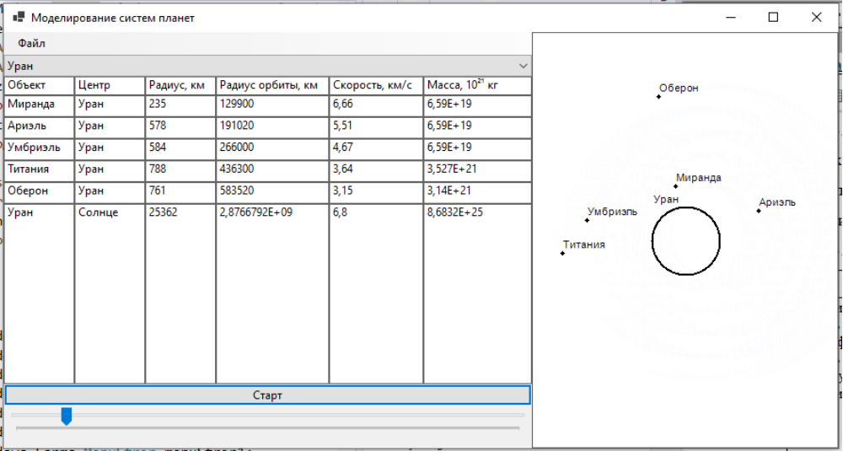
3.2.4 Тест 2 Структурное тестирование циклов.
Задача | Входные данные | Ожидаемый результат
Выполнить алгоритм метода Move класса PlanetSystem, моделирующий движение объектов в форме. | Файл SunSystem.json с корректными данными | Вывод всех объектов солнечной системы.  Возможность наблюдать:  - движение объектов по круговым орбитам,  - все объекты должны помещаться в окне программы;  - направление вращения должно быть против часовой стрелки;  - планеты должны вращаться вокруг Солнца,  - спутники должны вращаться вокруг соответствующих планет;  - изменение скорости вращения объектов при изменении положения ползунка.
Результаты теста - положительные
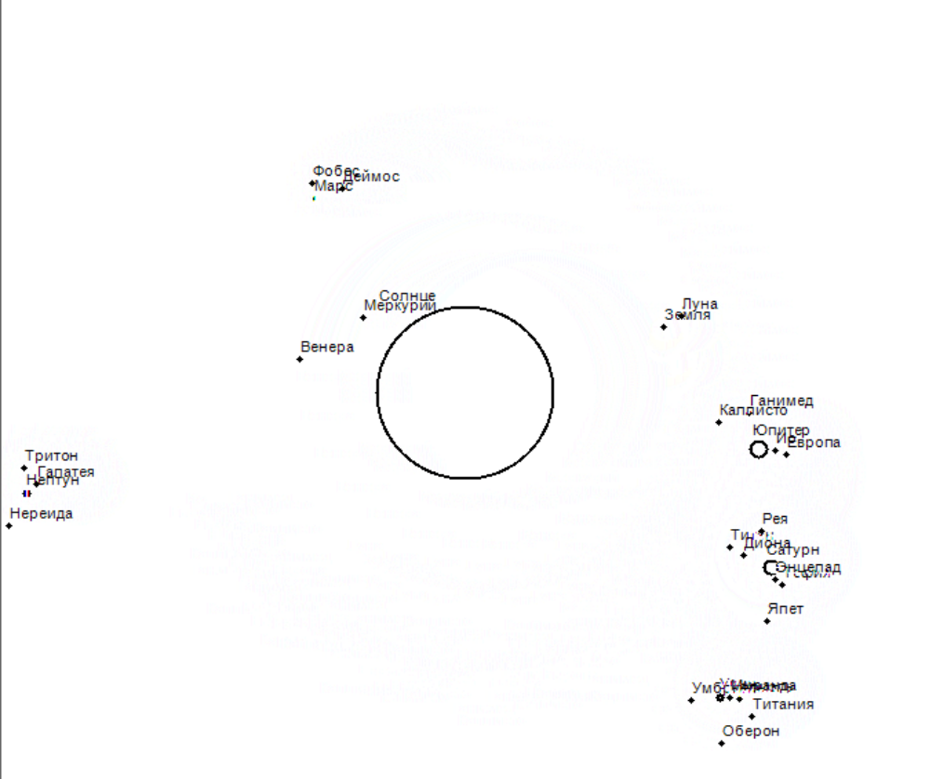
3.2.5 Тест 3 - Структурное тестирование условий выполнения ПО.
Тест включает в себя тесты для нескольких условий.
Во время выполнения алгоритма работы функционального модуля А1.2, обнаружить некорректные данные и выдать ошибку о не выполнении условий | Файлы с некорректными данными:  1) SunSystemBadParent.json для планеты Земля из поля “Parent” удалена ссылка на Солнце.  2) SunSystemEmptyName.json для произвольной планеты поле «Имя» пустое  3) SunSystem.deps.json — файл зависимостей программы — файл со структурой json, но не соответствует структуре файлу описания  4) SunSystemEmpty.json – пустой файл | Вывод сообщений об ошибке:  1) Поле «parent» планеты Земля не содержит значение  2) Поле «Имя планеты» не содержит значение  3) Файл не содержит объекты типа Planet  4) No Json content found
Результаты тестов - положительные
1)
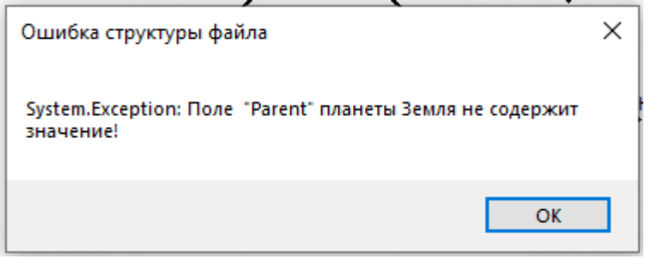
2)
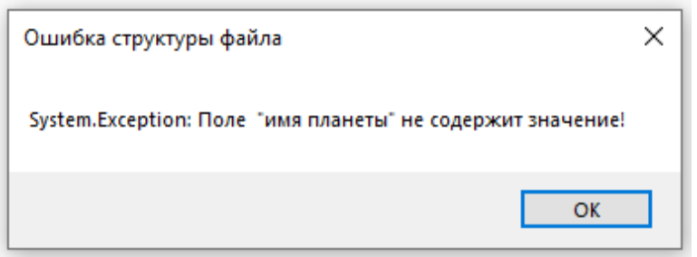
3)
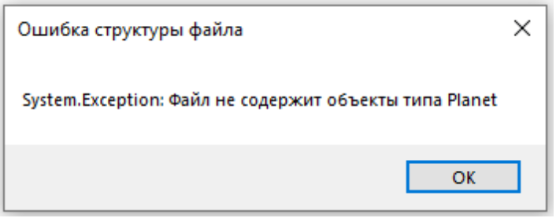

4)
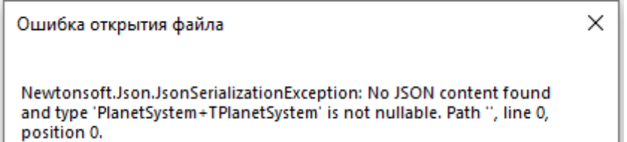

3.2.6 Тест 4 - Функциональное тестирование на анализ граничных значений.
Во время выполнения алгоритма работы функционального модуля A1.2 обнаружить ошибку и перейти к алгоритму работы функционального модуля A1.1 | Файл SunSystemCollizion.json c некорректными данными -  радиус орбиты Земли и радиусы Солнца и Земли выбраны так, чтобы Земля касалась Солнца | Вывод сообщения об ошибке:  Столкновение планет: Земля, Солнце!
Результаты теста — положительные
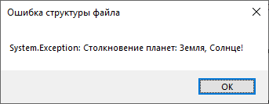

Вывод по результатам тестирования - ПО выдержало все виды тестов.

3.3 Реализация пользовательского интерфейса
3.3.1 Пользовательский интерфейс ПО включает в себя следующие компоненты:
1) меню MenuStrip «Файл/Открыть» - вызывает диалог выбора файла с описанием системы планет;
2) диалог OpenFile — обеспечивает выбор файла с помощью мыши по дереву директорий и файлов. Диалог выбора файла повышает удобство выбора фалов имеет фильтр файлов по расширению json.
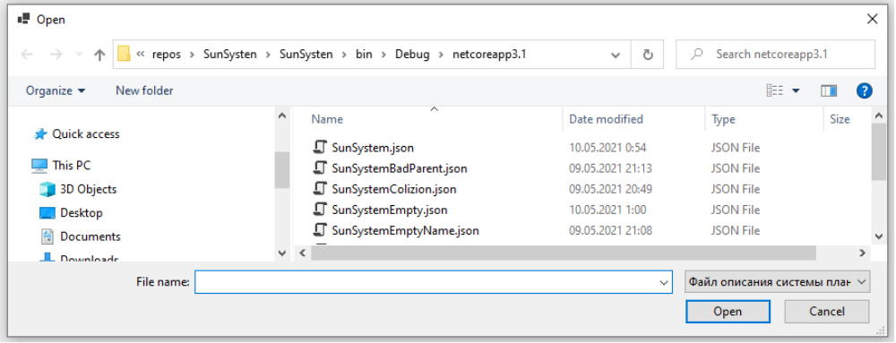Рисунок 3.1 — Вид окна диалога выбора файлов
3) выпадающий список ComboBox – обеспечивает выбор центральной планеты системы (подсистемы) по имени из списка.
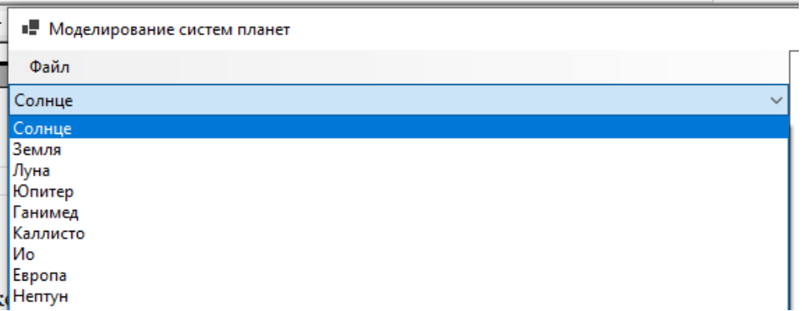
Рисунок 3.2 — Вид выпадающего списка

4) таблица TableLayoutPanel – обеспечивает отображение справочной информации по выбранной системе (подсистеме) планет.
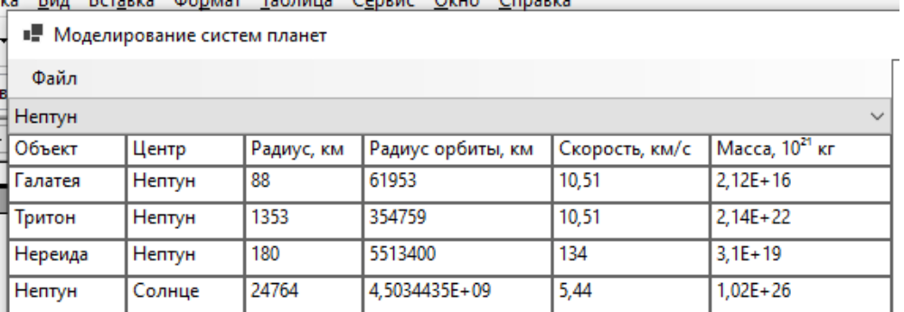
Рисунок 3.3 — Вид таблицы со справочной информацией
- панель Panel – служит для вывода изображения системы планет.
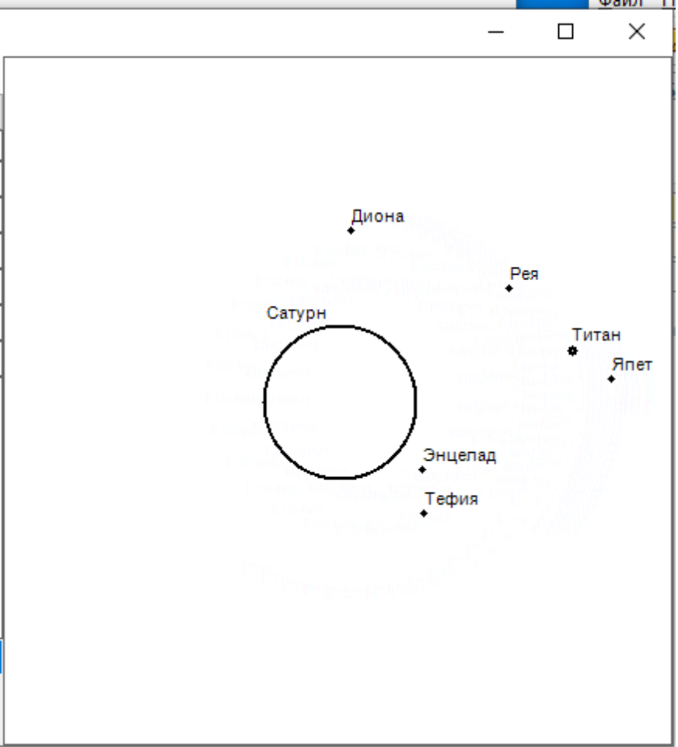
Рисунок 3.4 Вид панели для вывода изображения системы планет
- кнопка Button «Пауза»/«» - позволяет остановить моделирование и запустить заново;
- ползунок TrackBar – позволяет управлять скоростью движения планет при моделировании.

3.4 Оценка качества разработанного программного обеспечения
3.4.1 Разработанное ПО по ГОСТ 28195-89 относиться к прочему программному обеспечению (ОКП подкласса — 509).
3.4.2 Перечень показателей качества ПО и их оценки приводятся в
таблице 3.4.

Таблица 3.4
Код элемента | Наименование показателя качества | Оценка
Оценочные элементы фактора «Надежность ПС»
Н0101 | Наличие требований к программе по устойчивости функционирования при наличии ошибок во входных данных | 0
Н0102 | Возможность обработки ошибочных ситуаций | 1
Н0103 | Полнота обработки ошибочных ситуаций | 1
Н0104 | Наличие тестов для проверки допустимых значений входных данных | 1
Н0105 | Наличие системы контроля полноты входных данных | 0
Н0106 | Наличие средств контроля корректности входных данных | 1
Н0107 | Наличие средств контроля непротиворечивости входных данных | 1
Н0108 | Наличие проверки параметров и адресов по диапазону их значений | 1
Н0109 | Наличие обработки граничных результатов | 0
Н0110 | Наличие обработки неопределенностей | 1
Н0201 | Наличие требований к программе по восстановлению процесса выполнения в случае сбоя операционной системы, процессора, внешних устройств | 0
H0202 | Наличие требований к программе по восстановлению результатов при отказах процессора, ОС | 0
Н0203 | Наличие средств восстановления процесса в случае сбоев оборудования | 0
Н0204 | Наличие возможности разделения по времени выполнения отдельных функций программ | 0
Н0205 | Наличие возможности повторного старта с точки останова | 0
H0301, H0302, Н0303,  H0304, Н0305 | Требования не предъявляются так как конкурирующие процессы отсутствуют, а возможность автоматического восстановления не требуется. | -
Н0401 | Требования к безотказной работе не предъявляются | -

Код элемента | Наименование показателя качества | Оценка
Н0501 | Требования к времени восстановления после отказа не предъявляются. | -
Н0502 | Требования к времени выполнения не предъявляются | -
Оценочные элементы фактора "сопровождаемость"
C0803 | Наличие комментариев в точках входа и выхода программы | 1
С0302 | Оценка простоты программы по числу точек входа и выхода | 0,25
С1002 | Оценка простоты программы по числу переходов по условию | 0,93
С0303 | Осуществляется ли передача результатов работы модуля через вызывающий его модуль | 0
С0304 | Осуществляется ли контроль за правильностью данных, поступающих в вызывающий модуль от вызываемого | 1
С0604 | Оценка программы по числу циклов | 1
С0801 | Требование не предъявляется так как нет машинозависимых частей программы | -
С0802 | Требование не предъявляется так как нет машинозависимых операторов программы | -
С0901 | Соответствие комментариев принятым соглашениям | 0
С1001 | Используется ли язык высокого уровня | 1
С0301 | Наличие проверки корректности передаваемых данных | 1
C0902 | Наличие комментариев-заголовков программы с указанием ее структурных и функциональных характеристик | 0
C0601 | Использование при построении программ метода структурного программирования | 1
C0602 | Соблюдение принципа разработки программы сверху вниз | 1
C0201 | Наличие ограничений на размеры модуля | 0
C0101 | Наличие модульной схемы программы | 1
C030 | Наличие требований к независимости модулей программы от типов и форматов выходных данных | 0

Код элемента | Наименование показателя качества | Оценка
C0102 | Оценка программы по числу уникальных модулей | 1
C0903 | Оценка ясности и точности описания последовательности функционирования всех элементов программы | 1
C0603 | Оценка программы по числу циклов с одним входом и одним выходом | 0
Оценочные элементы фактора "удобство применения"
У0101 | Возможность освоения программных средств по документации | 0 (документация не предусмотрена ТЗ)
У0102 | Возможность освоения ПС на контрольном примере при помощи ЭВМ | 1
У0103 | Возможность поэтапного освоения ПС | 0
У0201 | Полнота и понятность документации для освоения | 0 (документация не предусмотрена ТЗ)
У0202 | Точность документации для освоения | 0 (документация не предусмотрена ТЗ)
У0203 | Техническое исполнение документации | 0 (документация не предусмотрена ТЗ)
У0301 | Наличие краткой аннотации | 1 (РПС)
У0302 | Наличие описания решаемых задач | 1 (РПС)
У0303 | Наличие описания структуры функций ПС | 1 (РПС)
У0304 | Наличие описания основных функций ПС | 1 (РПС)
У0306 | Наличие описания частных функций | 1 (РПС)
У0307 | Наличие описания алгоритмов | 1 (РПС)
У0308 | Наличие описания межмодульных интерфейсов | 0
У0309 | Наличие описания пользовательских интерфейсов | 0
У0310 | Наличие описания входных и выходных данных | 1 (РПС)
У0311 | Наличие описания диагностических сообщений | 1 (РПС)
У0312 | Наличие описания основных характеристик ПС | 1 (РПС)
У0314 | Наличие описания программной среды функционирования ПС | 0

Код элемента | Наименование показателя качества | Оценка
У0315 | Достаточность документации ввода ПС в эксплуатацию | 1
У0316 | Наличие информации технологии переноса для мобильных программ | 0
У0401 | Соответствие оглавления содержанию документации | 1
У0402 | Оценка оформления документации | 1
У0403 | Грамматическая правильность изложения документации | 1
У0404 | Отсутствие противоречий | 1
У0405 | Отсутствие неправильных ссылок | 1
У0406 | Ясность формулировок и описаний | 1
У0407 | Отсутствие неоднозначных формулировок и описаний | 1
У0408 | Правильность использования терминов | 1
У0409 | Краткость, отсутствие лишней детализации | 0
У0410 | Единство формулировок | 1
У0411 | Единство обозначений | 1
У0412 | Отсутствие ненужных повторений | 1
У0413 | Наличие нужных объяснений | 1
У0501 | Оценка стиля изложения | 1
У0502 | Дидактическая разделенность | 0
У0503 | Формальная разделенность | 1
У0504 | Ясность логической структуры | 1
У0505 | Соблюдение стандартов и правил изложения в документации | 0 (Документаиця не предусмотрена ТЗ)
У0506 | Оценка по числу ссылок вперед в тексте документов | 1 (РПС)
У0601 | Наличие оглавления | 1 (РПС)
У0602 | Наличие предметного указателя | 1 (РПС)
У0603 | Наличие перекрестных ссылок | 1 (РПС)
У0604 | Наличие всех требуемых разделов | 1 (РПС)

Код элемента | Наименование показателя качества | Оценка
У0605 | Соблюдение непрерывности нумерации страниц документов | 1 (РПС)
У0606 | Отсутствие незаконченных разделов абзацев, предложений | 1 (РПС)
У0607 | Наличие всех рисунков, чертежей, формул, таблиц | 1 (РПС)
У0608 | Наличие всех строк и примечаний | 1 (РПС)
У0609 | Логический порядок частей внутри главы | 1 (РПС)
У0701 | Наличие полного перечня документации | 0
У0801 | Уровень языка общения пользователя с программой | 1
У0802 | Легкость и быстрота загрузки и запуска программы | 1
У0803 | Легкость и быстрота завершения работы программы | 1
У0804 | Возможность распечатки содержимого программы | 0
У0805 | Возможность приостанова и повторного запуска работы без потерь информации | 1
У0901 | Соответствие меню требованиям пользователя | 1
У0902 | Возможность прямого перехода вверх и вниз по многоуровнему меню (пропуск уровней) | 0 (Многоуровневые меню отсутствуют)
У1001 | Возможность управления подробностью получаемых выходных данных | 0
У1002 | Достаточность полученной информации для продолжения работы | 1
У1101 | Обеспечение удобства ввода данных | 1
У1102 | Легкость восприятия | 1
У1201 | Обеспечение программой выполнения предусмотренных рабочих процедур | 0 (рабочие процедуры не предусмотрены)
У1202 | Достаточность информации, выдаваемой программой для составления дополнительных процедур | 0 (рабочие процедуры не предусмотрены
Оценочные элементы фактора "эффективность"
Э0101 | Проблемно-ориентированные функции | 1
Э0102 | Требования к машинно-ориентированным функциям не предъявляются | -
Э0103 | Функции ведения и управления | 1
Э0104 | Функции ввода/вывода | 1
Э0105 | Функции защиты и проверки данных | 1
Э0106 | Функции защиты от несанкционированного доступа | 0
Э0107 | Функции контроля доступа | 0
Э0108 | Функции защиты от внесения изменений | 0
Э0109 | Наличие соответствующих границ функциональных областей | 0
Э0110 | Число знаков после запятой в результатах вычислений | 0
Э0201 | Время выполнения программ | 1
Э0202 | Время реакции и ответов | 1
Э0203 | Время подготовки | 1
Э0205 | Затраты времени на защиту данных | 0 (Защита не предусмотрена ТЗ)
Э0206 | Время компиляции | 1
Э0301 | Требуемый объем внутренней памяти | 1
Э0302 | Требуемый объем внешней памяти | Не требуется
Э0303 | Требуемые периферийные устройства | Не требуются
Э0304 | Требуемое базовое программное обеспечение | 1
Оценочные элементы фактора "универсальность"
Г0101 | Оценка числа потенциальных пользователей | 1
Г0102 | Оценка числа функций ПС | 1
Г0103 | Насколько набор функций удовлетворяет требованиям пользователя | 1
Г0104 | Насколько возможности программ охватывают область решаемых пользователем задач | 1
Г0105 | Возможность настройки формата выходных данных для конкретных пользователей | 0
Г0201 | Наличие схемы иерархии модулей программы | 1
Г0202 | Оценка независимости модулей | 0
Г0203 | Оценка числа уникальных элементов/реквизитов | 0
Код элемента | Наименование показателя качества | Оценка
Г0204 | Используется ли в текущем вызове модуля информация, полученная в предыдущем вызове | 0
Г0205 | Оценка организации точек входа и выхода модуля | 1
Г0206 | Наличие описания атрибутов модуля | 0
Г0301 | Оценка программ по числу переходов и точек ветвления | 0
Г0401 | Использование метода пошагового уточнения | 0
Г0402 | Наличие описания структуры программ | 1
Г0403 | Наличие описания связей между элементами структуры программы | 1
Г0404 | Наличие в программе повторного выполнения функций (подпрограмм) | 1
Г0501 | Использование стандартных протоколов связи | 1
Г0601 | Использование стандартных интерфейсных программ | Не требуются
Г0701 | Оценка зависимости пограмм от емкости оперативной памяти ЭВМ | 1 (<30 МБайт)
Г0702 | Оценка зависимости временных характеристик программы от скорости вычислений ЭВМ | 1
Г0703 | Оценка зависимости функционирования программы от числа внешних запоминающих устройств и их общей емкости | 1
Г0704 | Оценка зависимости функционирования программы от специальных устройств ввода-вывода | 1
Г0801 | Применение специальных языков программирования | 1 (Не применяются)
Г0802 | Оценка зависимости программы от программ операционной системы | 1 (Не зависит)
Г0803 | Зависимость от других программных средств | 1 (Не зависит)
Г0901 | Оценка локализации непереносимой части программы | 1
Г1001 | Оценка использования отрицательных или булевых выражений | 1
Г1002 | Оценка программы по использованию условных переходов | 1
Г1003 | Оценка программы по использованию безусловных переходов | 1

Код элемента | Наименование показателя качества | Оценка
Г1004 | Оформление процедур входа выхода из циклов | 0
Г1005 | Ограничения на модификацию переменной индексации в цикле | 1 (Не модифицируются)
Г1007 | Оценка программы по использованию локальных переменных | 1
Г1006 | Оценка модулей по направлению потока управления | 1
Г1101 | Оценка программы по числу комментариев | 0
Г1201 | Наличие заголовка в программе | 0
Г1202 | Комментарии к точкам ветвлений | 0
Г1203 | Требование не предъявляется.  Машинозависимые части программы отсутствуют. | -
Г1204 | Требование не предъявляется.  Машинозависимые операторы программы отсутствуют. | -
Г1205 | Комментарии к операторам объявления переменных | 0
Г1206 | Оценка семантики операторов | 1
Г1207 | Наличие соглашений по форме представлений комментариев | 0
Г1208 | Наличие общих комментариев к программам | 0
Г1301 | Использование языков высокого уровня | 1
Г1302 | Семантика имен используемых переменных | 0
Г1303 | Использование отступов, сдвигов и пропусков при формировании текста | 1
Г1304 | Размещение операторов по строкам | 1
Г1401 | Передача информации для управления по параметрам | 0
Г1402 | Параметрическая передача входных данных | 1
Г1403 | Наличие передачи результатов работы между модулями | 1
Г1404 | Наличие проверки правильности данных, получаемых модулями от вызываемого модуля | 0
Г1405 | Использование общих областей памяти | 1 (не используются)

Код элемента | Наименование показателя качества | Оценка
Оценочные элементы фактора "корректность"
К0101 | Наличие всех необходимых документов для понимания и использования ПС | 1 (РПС)
К0102 | Наличие описания и схемы иерархии модулей программы | 1
К0103 | Наличие описания основных функций | 1
К0104 | Наличие описания частных функций | 1
К0105 | Наличие описания данных | 1
К0106 | Наличие описания алгоритмов | 1
К0107 | Наличие описания интерфейсов между модулями | 0
К0108 | Наличие описания интерфейсов с пользователями | 1
К0109 | Наличие описания используемых числовых методов | 0
К0110 | Указаны ли все численные методы | 0
К0111 | Наличие описания всех параметров | 1
К0112 | Наличие описания методов настройки системы | 1 (Для работы не требуется)
К0113 | Наличие описания всех диагностических сообщений | 1
К0114 | Наличие описания способов проверки работоспособности программы | 0
К0201 | Реализация всех исходных модулей | 1
К0202 | Реализация всех основных функций | 1
К0203 | Реализация всех частных функций | 1
К0204 | Реализация всех алгоритмов | 1
К0205 | Реализация всех взаимосвязей в системе | 1
К0206 | Реализация всех интерфейсов между модулями | 1
К0207 | Реализация возможности настройки системы | 1 (Для работы не требуется)
К0208 | Реалчзация диагностики всех граничных и аварийных ситуаций | 1
К0209 | Наличие определения всех данных (переменные, индексы, массивы и проч.) | 1
К0210 | Наличие интерфейсов с пользователем | 1

Код элемента | Наименование показателя качества | Оценка
К0301 | Отсутствие противоречий в описании частных функций | 1
К0302 | Отсутствие противоречий в описании основных функций в разных документах | 1
К0303 | Отсутствие противоречий в описании алгоритмов | 1
К0304 | Отсутствие противоречий в описании взаимосвязей в системе | 1
К0305 | Отсутствие противоречий в описании интерфейсов между модулями | 1
К0306 | Отсутствие противоречий в описании интерфейсов с пользователем | 1
К0307 | Отсутствие противоречий в описании настройки системы | 1
К0309 | Отсутствие противоречий в описании иерархической структуры сообщений | 1
К0310 | Отсутствие противоречий в описании диагностических сообщений | 1
К0311 | Отсутствие противоречий в описании данных | 1
К0401 | Отсутствие противоречий в выполнении основных функций | 1
К0402 | Отсутствие противоречий в выполнении частных функций | 1
К0403 | Отсутствие противоречий в выполнении алгоритмов | 1
К0404 | Правильность взаимосвязей | 1
К0405 | Правильность реализации интерфейса между модулями | 1
К0406 | Правильность реализации интерфейса с пользователем | 1
К0407 | Отсутствие противоречий в настройке системы | 1
К0408 | Отсутствие противоречий в диагностике системы | 1
К0409 | Отсутствие противоречий в общих переменных | 1
К0501 | Единообразие способов вызова модулей | 1
К0502 | Единообразие процедур возврата управления из модулей | 1
К0503 | Единообразие способов сохранения информации для возврата | 1
Код элемента | Наименование показателя качества | Оценка
К0504 | Единообразие способов восстановления информации для возврата | 1
К0505 | Единообразие организации списков передаваемых параметров | 1
К0601 | Единообразие наименования каждой переменной и константы | 1
К0602 | Все ли одинаковые константы встречаются во всех программах по одинаковыми именами | 1
К0603 | Единообразие определения внешних данных во всех программах | 1
К0604 | Используются ли разные идентификаторы для разных переменных | 1
К0605 | Все ли общие переменные объявлены как общие переменные | 1
К0606 | Наличие определений одинаковых атрибутов | 1
К0701 | Комплектность документации в соответствии со стандартами | 0
К0702 | Правильное оформление частей документов | 1
К0703 | Правильное оформление титульных и заглавных листов документов | 1
К0704 | Наличие в документах всех разделов соответствии со стандартами | 1
К0705 | Полнота содержания разделов в соответствии со стандартами | 1
К0706 | Деление документов на структурные элементы: разделы, подразделы, пункты, подпункты | 1
К0801 | Соответствии организации и вычислительного процесса эксплуатационной документации | - (Требования не предъявляются ТЗ)
К0802 | Правильность заданий на выполнение программы, правильность написания управляющие и операторов (отсутствие ошибок) | 1
К0803 | Отсутствие ошибок в описании действий пользователя | 1
К0804 | Отсутствие ошибок в описании запуска | 1
К0805 | Отсутствие ошибок в описании генерации | 1
К0806 | Отсутствие ошибок в описании настройки | 1
К1001 | Наличие требований к тестированию программ | 1

Код элемента | Наименование показателя качества | Оценка
К1002 | Достаточность требований к тестированию программ | 1
К1003 | Отношение числа модулей, отработавших в процессе тестирования и отладки () к общему числу модулей () | 1
К1004 | Отношение числа логических блоков, отработавших в процессе тестирования и отладки (), к общему числу логических блоков в программе () | 1

ЗАКЛЮЧЕНИЕ
В результате выполнения курсовой работы:
  - выполнено проектирование ПО (проведена декомпозиция задачи разработаны структуры данных, классы, алгоритмы работы);
  - разработано программное обеспечение, позволяющее моделировать движение объектов солнечную системы, а также любой другой системы планет, состав которой описан в формате JSON;
  - выполнено тестирование на различных наборах данных;
  - дана оценка показателям качества ПО.
Разработанное ПО соответствует требованиям ТЗ в полном объеме.
Разработка ПО выполнена на языке высокого уровня C#.
Разработанная программа обладает дружественным интуитивно понятным интерфейсом, не требующем документирования.
В ходе разработки программы получены навыки объектно-ориентированного программирования с использованием языка С#, отладки и тестирования.

Список использованных источников
- ГОСТ 7.1-2003. Библиографическая запись. Библиографическое описание. Общие требования и правила составления [Электронный ресурс]. – Введ. 2004-07-01. – Доступ из справ.-правовой системы «КонсультантПлюс»
- ГОСТ 7.32 –2001. Отчёт о научно-исследовательской работе. Структура и правила оформления [Электронный ресурс]. – Введ. 2002-07-01. - Доступ из справ.-правовой системы «КонсультантПлюс»
- Вишневская, Т.И. Технология программирования. Часть 1 [Электронный ресурс] : учебно-методическое пособие / Т.И. Вишневская, Т.Н. Романова. — Электрон. дан. — М. : МГТУ им. Н.Э. Баумана (Московский государственный технический университет имени Н.Э. Баумана), 2007. — 59 с. — Режим доступа: http://e.lanbook.com/books/element.php?pl1_id=52381
- Вишневская, Т.И. Технология программирования. Часть 2 [Электронный ресурс] : учебно-методическое пособие / Т.И. Вишневская, Т.Н. Романова. — Электрон. дан. — М. : МГТУ им. Н.Э. Баумана (Московский государственный технический университет имени Н.Э. Баумана), 2010. — 52 с. — Режим доступа: http://e.lanbook.com/books/element.php?pl1_id=52411
- Малахов В.В., Панкратова Е.А. Семенова О.В. Проектирование программного обеспечения. – Смоленск: РИО филиала МЭИ в г.Смоленске, 2010. – 2,25 п.л.
- https://ru.wikipedia.org/wiki/Список_объектов_Солнечной_системы_по размеру.

Приложение А. Техническое задание
Филиал федерального государственного бюджетного
образовательного учреждения высшего образования
«Национальный исследовательский университет МЭИ»
в г. Смоленске
Кафедра Вычислительной техники
Направление подготовки: 09.03.01 – Информатика и вычислительная техника
Техническое задание на курсовую работу
«Технология программирования»
Тема: «Модель солнечной системы.»
Основание для выполнения проекта: Государственный общеобразовательный стандарт высшего образования. Направление 09.03.01 – «Информатика и вычислительная техника».
Цель проектирования: Разработка программы моделирующей движение основных тел солнечной системы: Солнца, планет, их спутников.
Технические требования
1. Система должна моделировать движение основных тел солнечной системы: Солнца, планет, их спутников.
2. Пользователь должен получить возможность изучать каждую планетную систему в отдельности.
Подтверждение работоспособности
- Работоспособность подтверждается тестами для различных исходных данных.

Студент ________________ ____________И.К. Лашков
группа подпись фамилия И.О.

Руководитель к.т.н. доцент _____________Я.А. Федулов
уч. степень должность подпись фамилия И.О.
Приложение Б. Текст программы
Б.1 Модуль Planet.cs
using System;
using System.Drawing;

public class Planet
{
private Planet Parent;
public string Name;
private Point CurrentPos;
private float PlanetRadius;
private float OrbitRadius;
private float RotationSpeed;
private float OrbitAngle;
private static int MaxHeight;
private static int MaxWidth;
private static float SpeedRatio=1;

public Planet()
{ }

public Planet(
Planet parent,
string name,
float planetradius,
float orbitradius,
float rotationspeed)
{

Parent = parent;
Name = name;
PlanetRadius = planetradius;
OrbitRadius = orbitradius;
RotationSpeed = 0;

var rand = new Random();
OrbitAngle = (float)(rand.NextDouble() * Math.PI);

if (Parent == null)
{
CurrentPos = new Point(MaxWidth / 2, MaxHeight / 2);
}
else
{
CalcNextPos();
}

if (OrbitRadius != 0)
{
RotationSpeed = (float)Math.PI * rotationspeed / (2 * (float)Math.PI * OrbitRadius);
}
}
//------------------------------------------------------
public static void SetLimits(int maxwidth, int maxheight)
{
MaxHeight = maxheight;
MaxWidth = maxwidth;
}
//------------------------------------------------------
public float GetRadius()
{
return PlanetRadius;
}
//------------------------------------------------------
public float GetParentRadius()
{
return Parent.PlanetRadius;
}
//----------------------------------------------------------
public Point GetCurrentPos()
{
return CurrentPos;
}
//-----------------------------------------------------
public Point CalcNextPos()
{
OrbitAngle -= RotationSpeed*15000*SpeedRatio;
if (Parent == null)
{
CurrentPos.X = MaxWidth / 2 - (int)PlanetRadius;
CurrentPos.Y = MaxHeight / 2 - (int)PlanetRadius;
}
else
{
CurrentPos.X = Parent.CurrentPos.X + (int)Parent.PlanetRadius + (int)(OrbitRadius * Math.Cos(OrbitAngle) - PlanetRadius);
CurrentPos.Y = Parent.CurrentPos.Y + (int)Parent.PlanetRadius + (int)(OrbitRadius * Math.Sin(OrbitAngle) - PlanetRadius);
}
return CurrentPos;
}
//----------------------------------------------------
public void SetPosInDrawAreaCenter()
{
CurrentPos.X = MaxWidth / 2 - (int)PlanetRadius;
CurrentPos.Y = MaxHeight / 2 - (int)PlanetRadius;
}
//----------------------------------------------------
public void NormalizePlanetSize(float k)
{
PlanetRadius = PlanetRadius * k;
if (PlanetRadius < 1) PlanetRadius = 1;
}
//----------------------------------------------------
public bool isChildOfPlanet(Planet planet)
{
if (Parent == null) return false;
return Parent.Name == planet.Name;
}
//----------------------------------------------------
public bool isMainPlanet()
{
return Parent == null;
}
//----------------------------------------------------
public void SetOrbit(float orbitRadius)
{
OrbitRadius = orbitRadius;
CalcNextPos();
}
//----------------------------------------------------
public float GetOrbiRadius()
{
return OrbitRadius;
}
//----------------------------------------------------
public static void SetSpeedRatio(int speedratio)
{
SpeedRatio = (float)speedratio/100;
}
}

Б.2 Модуль PlanetSystem.cs

using System;
using System.Drawing;
using System.Windows.Forms;
using System.Collections.Generic;
using System.IO;
using Newtonsoft.Json;
using System.Linq;

public class PlanetSystem
{
public struct TPlanet
{
public string ParentName { get; set; }
public string Name { get; set; }
public float PlanetRadius { get; set; }
public float OrbitRadius { get; set; }
public float OrbitRotationSpeed { get; set; }
public float Weigth { get; set; }
public float OrbitRotationPeriod { get; set; }
public float SelfRotationPeriod { get; set; }
public float Age { get; set; }
};

struct TPlanetSystem
{
public List<TPlanet> pool { get; set; } //Полный список описания планет системы описанной в файле
public List<Planet> syspool; //Cписок планет, входящих выбранную планетную систему
}

private static Panel DrawPanel;
private static Graphics grath;
private static TPlanetSystem planetsystem;

private Planet mainplanet;
//-------------------------------------
public static (bool, Exception) Load(string filename)
{
try
{
string path = filename;
var json = File.ReadAllText(path);
planetsystem = JsonConvert.DeserializeObject<TPlanetSystem>(json);
}
catch (Exception e)
{
return (false, e);
}
return (true, null);
}
//-------------------------------------
public void ClearDrawArea()
{
grath.Clear(Color.White);
}
//-------------------------------------
private static (bool, TPlanet) GetPlanetByName(string name)
{
foreach (TPlanet planet in planetsystem.pool)
{
if (name == planet.Name) return (true, planet);
}
return (false, new TPlanet { });
}
//-------------------------------------
private static (bool, TPlanet) GetPlanetByParentName(string name)
{
foreach (TPlanet planet in planetsystem.pool)
{
if (name == planet.Name) return (true, planet);
}
return (false, new TPlanet { });
}
//-------------------------------------
public static (bool, Exception) Check()
{
try
{
foreach (TPlanet planet in planetsystem.pool)
{
//проверка на пустое имя планеты
if ((planet.Name == null) || (planet.Name == ""))
{
return (false, new Exception("Поле \"имя планеты\" не содержит значение!"));
}

//поиск родительской планеты если она указана
var (result, parentplanet) = GetPlanetByParentName(planet.ParentName);
//если планета не является звездой системы, то ParentName не может быть пустым -
//в json файле список планет всегда должен начинаться со звезды
if (planet.Name != planetsystem.pool.First().Name)
{
if (!result) return (false, new Exception("Поле \"Parent\" планеты " + planet.Name + " не содержит значение!"));
//радиус орбиты вращения планеты не может быть меньше суммы радиусов самой планеты
//и планеты вокруг которой она вращается
if (planet.OrbitRadius <= parentplanet.PlanetRadius + planet.PlanetRadius)
{
return (false, new Exception("Столкновение планет: " + planet.Name + ", " + parentplanet.Name + "!"));
}
}

//радиус планеты должен быть больше нуля
if (planet.PlanetRadius <= 0) return (false, new Exception("Радиус планеты " + planet.Name + " <= 0!"));
//угловая скорость вращения планеты может быть любой, поэтому не проверяется
//при преобразовании из файла значение угловой скорости преобразуется в 0 или другие числовые значения
}
return (true, null);
} catch (Exception)
{
return (false, new Exception("Файл не содержит объекты типа Planet"));
}
}
//--------------------------------------------------------------
private List<Planet> GetChilds(Planet parentplanet)
{
var localpool = new List<Planet>();
foreach (TPlanet item in planetsystem.pool)
{
if ((parentplanet.Name == item.ParentName) && (parentplanet.Name != item.Name))
{
localpool.Add(new Planet(parentplanet, item.Name, item.PlanetRadius, item.OrbitRadius, item.OrbitRotationSpeed));
GetChilds(localpool.Last());
}
}
return localpool;
}
//--------------------------------------------------------------
private void NormalizePlanetsSize(List<Planet> localpool)
{
var sumPlanetSizes = (float)0;

foreach (Planet item in localpool) {
sumPlanetSizes += item.GetRadius() * 2;
}

float Knormalize;
if (DrawPanel.Size.Width > DrawPanel.Size.Height)
{
Knormalize = (float)(0.25 * DrawPanel.Size.Height / sumPlanetSizes);
}
else
{
Knormalize = (float)(0.25 * DrawPanel.Size.Width / sumPlanetSizes);
}

foreach (Planet item in localpool)
{
item.NormalizePlanetSize(Knormalize);
}
}
//--------------------------------------------------------------
private void NormalizeOrbitsSize(List<Planet> localpool, Planet planet, float maxorbit)
{
var tmplist = GetChilds(planet);
if (tmplist.Count > 0)
{
var tmplistSorted = from item in tmplist
orderby item.GetOrbiRadius() ascending
select item;

var OrbitStep = maxorbit / (tmplist.Count + 1);
var orbitsize = planet.GetRadius() + OrbitStep;
foreach (Planet tmpitem in tmplistSorted)
{
foreach (Planet item in localpool) {
if (item.Name != planet.Name)
{
if (item.isChildOfPlanet(planet)) {
if (tmpitem.Name == item.Name)
{
orbitsize += item.GetRadius();
item.SetOrbit(orbitsize);
orbitsize += item.GetRadius() + OrbitStep;
NormalizeOrbitsSize(localpool, item, OrbitStep);
}
}
}
}
}
}
}
//--------------------------------------------------------------
public bool InitPlanetSystem(string nameMainPlanet)
{
planetsystem.syspool = new List<Planet>();
planetsystem.syspool.Clear();

TPlanet mainPlanetDesc;
var result = true;
if (nameMainPlanet == null)
{
mainPlanetDesc = planetsystem.pool.First();
}
else
{
(result, mainPlanetDesc) = GetPlanetByName(nameMainPlanet);
}

if (!result) return false;
mainplanet = new Planet(null, mainPlanetDesc.Name, mainPlanetDesc.PlanetRadius, mainPlanetDesc.OrbitRadius, mainPlanetDesc.OrbitRotationSpeed);
planetsystem.syspool.Add(mainplanet);
var tmppool = GetChilds(mainplanet);
foreach (Planet item in tmppool)
{
planetsystem.syspool.Add(item);
}

foreach (Planet item in tmppool)
{
var tmppool2 = GetChilds(item);
foreach (Planet item2 in tmppool2)
{
planetsystem.syspool.Add(item2);
}
}

NormalizePlanetsSize(planetsystem.syspool);
NormalizeOrbitsSize(planetsystem.syspool, mainplanet, (float)(0.3 * DrawPanel.Size.Height));
return true;
}
//------------------------------------------------------
public PlanetSystem(string systemname, Panel panel)
{
DrawPanel = panel;
DrawPanel.BorderStyle = BorderStyle.FixedSingle;
DrawPanel.BackColor = Color.White;
grath = DrawPanel.CreateGraphics();
Planet.SetLimits(DrawPanel.Size.Width, DrawPanel.Size.Height);

InitPlanetSystem(systemname);
}
//------------------------------------------------------
public void RefreshPositionMainPlanet()
{
planetsystem.syspool.First().SetPosInDrawAreaCenter();
}
//------------------------------------------------------
private static void ClearImage(Planet planet, Point pos)
{
Font f = new Font("Arial", 8);
Pen myPen = new Pen(Color.White, 2);
for (int i = 0; i < 10; i++)
{
grath.DrawEllipse(myPen, pos.X, pos.Y, (int)planet.GetRadius() * 2, (int)planet.GetRadius() * 2);
grath.DrawString(planet.Name, f, Brushes.White, pos.X, pos.Y - 15);
}
}
//------------------------------------------------------
private static void DrawImage(Planet planet, Point pos)
{
Font f = new Font("Arial", 8);
Pen myPen = new Pen(Color.Black, 2);
grath.DrawEllipse(myPen, pos.X, pos.Y, (int) planet.GetRadius()*2, (int)planet.GetRadius()*2);
grath.DrawString(planet.Name, f, Brushes.Black, pos.X, pos.Y - 15);
}
//------------------------------------------------------
public void Move()
{
foreach(Planet item in planetsystem.syspool)
{
var currentpos = item.GetCurrentPos();
PlanetSystem.ClearImage(item, currentpos);

var newpos = item.CalcNextPos();
PlanetSystem.DrawImage(item, newpos);
}
}
//------------------------------------------------------
public List<TPlanet> GetSystemInfo()
{
var tmplist = new List<TPlanet>();
foreach (Planet item in planetsystem.syspool)
{
foreach (TPlanet info in planetsystem.pool)
{
if (item.Name == info.Name)
{
tmplist.Add(info);
}
}
}
return tmplist;
}
//------------------------------------------------------
public List<TPlanet> GetFullSystemInfo()
{
return planetsystem.pool;
}
}

Б.3 Модуль Form1.cs

using System;
using System.Drawing;
using System.Windows.Forms;
using System.Linq;
using System.IO;
//--------------------------------------------------------
namespace SunSysten
{
public partial class Form1 : Form
{

private PlanetSystem model;
private string selectedPlanet;

//--------------------------------------------------------
public Form1()
{
InitializeComponent();

ToolStripMenuItem fileItem = new ToolStripMenuItem("Файл");
ToolStripMenuItem fileOpen = new ToolStripMenuItem("Открыть");
fileOpen.Click += fileopen_Click;
fileItem.DropDownItems.Add(fileOpen);
menuStrip1.Items.Add(fileItem);
button1.Visible = false;
comboBox1.Visible = false;
trackBar1.Visible = false;
trackBar1.Maximum = 10000;
trackBar1.Value = 1000;
}
//-------------------------------------------------------
private void InitModel(string mainplanetName)
{
comboBox1.SelectedIndexChanged -= new System.EventHandler(this.comboBox1_SelectedIndexChanged);
//Инициализация модели системы
model = new PlanetSystem(mainplanetName,panel1);
model.ClearDrawArea();

//вывод таблицы
CreateInfoTable();
//-----сортировка по увеличению радиуса орбиты объекта от центра системы
var infoSorted = from item1 in model.GetSystemInfo()
orderby item1.OrbitRadius ascending
select item1;

foreach (PlanetSystem.TPlanet item in infoSorted)
{
tableLayoutPanel1.RowCount++;
InfoAddData(0, tableLayoutPanel1.RowCount - 1, item.Name);
if (item.ParentName == "")
{
InfoAddData(1, tableLayoutPanel1.RowCount - 1, "---");
}
else
{
InfoAddData(1, tableLayoutPanel1.RowCount - 1, item.ParentName);
}

InfoAddData(2, tableLayoutPanel1.RowCount - 1, item.PlanetRadius.ToString());
InfoAddData(3, tableLayoutPanel1.RowCount - 1, item.OrbitRadius.ToString());
InfoAddData(4, tableLayoutPanel1.RowCount - 1, item.OrbitRotationSpeed.ToString());
InfoAddData(5, tableLayoutPanel1.RowCount - 1, item.Weigth.ToString());
}
//Заполнение выпадающего списка
comboBox1.Items.Clear();
comboBox1.DropDownStyle = ComboBoxStyle.DropDownList;
foreach (PlanetSystem.TPlanet item in model.GetFullSystemInfo())
{
comboBox1.Items.Add(item.Name);
}
if (mainplanetName == null)
{
comboBox1.Text = comboBox1.Items[0].ToString();
}
else
{
comboBox1.Text = mainplanetName;
}
selectedPlanet = comboBox1.Text;
comboBox1.SelectedIndexChanged += new System.EventHandler(this.comboBox1_SelectedIndexChanged);

button1.Visible = true;
tableLayoutPanel1.Visible = true;
comboBox1.Visible = true;
trackBar1.Visible = true;

//Запуск таймера обновления состояния системы
timer1.Interval = 50;
if (model != null)
{
button1.Text = "Пауза";
timer1.Start();
}
else
{
button1.Text = "Старт";
timer1.Stop();
}

}
//-------------------------------------------------------
void fileopen_Click(object sender, EventArgs e)
{
timer1.Stop();
//выбор файла
var filePath = string.Empty;
using (OpenFileDialog openFileDialog = new OpenFileDialog())
{
openFileDialog.InitialDirectory = Directory.GetCurrentDirectory();
openFileDialog.Filter = "Файл описания системы планет (*.json)|*.json|All files (*.*)|*.*";
openFileDialog.FilterIndex = 1;
openFileDialog.RestoreDirectory = true;

if (openFileDialog.ShowDialog() == DialogResult.OK)
{
//Get the path of specified file
filePath = openFileDialog.FileName;
}
else
{
return;
}
}
//Чтение файла
var result = PlanetSystem.Load(filePath);
if (!result.Item1)
{
MessageBox.Show(result.Item2.ToString(), "Ошибка открытия файла", MessageBoxButtons.OK);
return;
}

result = PlanetSystem.Check();
if (!result.Item1)
{
MessageBox.Show(result.Item2.ToString(), "Ошибка структуры файла", MessageBoxButtons.OK);
return;
}

InitModel(null);
}
//--------------------------------------------------------
private void InfoAddHeader(string text, int width)
{
tableLayoutPanel1.ColumnCount += 1;
tableLayoutPanel1.ColumnStyles.Add(new System.Windows.Forms.ColumnStyle(System.Windows.Forms.SizeType.Absolute, width));
tableLayoutPanel1.ColumnStyles[tableLayoutPanel1.ColumnCount - 1].Width = width;

Label cell = new Label();
cell.BorderStyle = System.Windows.Forms.BorderStyle.FixedSingle;
cell.Text = text;
cell.Margin = new Padding(0, 0, 0, 0);
tableLayoutPanel1.Controls.Add(cell, tableLayoutPanel1.ColumnCount-1, 0);
cell.Dock = DockStyle.Fill;
}
//--------------------------------------------------------
private void InfoAddData(int col, int row, string text)
{
Label cell = new Label();
cell.BorderStyle = System.Windows.Forms.BorderStyle.FixedSingle;
cell.Text = text;
tableLayoutPanel1.Controls.Add(cell, col, row);
cell.Margin = new Padding(0, 0, 0, 0);
cell.Dock = DockStyle.Fill;
}
//--------------------------------------------------------
private void CreateInfoTable() {
panel3.Controls.Remove(tableLayoutPanel1);
tableLayoutPanel1 = null;
tableLayoutPanel1 = new System.Windows.Forms.TableLayoutPanel();
tableLayoutPanel1.Location = new System.Drawing.Point(5, 5);
tableLayoutPanel1.Dock = DockStyle.Fill;
tableLayoutPanel1.AutoSize = false;
tableLayoutPanel1.AutoScroll = true;
tableLayoutPanel1.AutoSizeMode = System.Windows.Forms.AutoSizeMode.GrowAndShrink;
tableLayoutPanel1.BackColor = System.Drawing.SystemColors.ControlLightLight;
tableLayoutPanel1.ColumnStyles.Add(new System.Windows.Forms.ColumnStyle(System.Windows.Forms.SizeType.Absolute, 20F));

tableLayoutPanel1.Name = "tableLayoutPanel1";
tableLayoutPanel1.RowStyles.Add(new System.Windows.Forms.RowStyle(System.Windows.Forms.SizeType.Absolute, 20F));
tableLayoutPanel1.Size = new System.Drawing.Size(20, 0);
tableLayoutPanel1.TabIndex = 2;
tableLayoutPanel1.ColumnCount = 0;
tableLayoutPanel1.RowCount = 1;
/*
VScrollBar vScrollBar1 = new VScrollBar();
vScrollBar1.Dock = DockStyle.Right;
panel3.Controls.Add(vScrollBar1);
*/
panel3.Controls.Add(tableLayoutPanel1);

InfoAddHeader("Объект",75);
InfoAddHeader("Центр вращения",75);
InfoAddHeader("Радиус, км",75);
InfoAddHeader("Радиус орбиты, км",120);
InfoAddHeader("Скорость, км/с",100);
InfoAddHeader("Масса, 10" + '\u00B2' + '\u00B9' + " кг",100);
}
//--------------------------------------------------------
private void timer1_Tick(object sender, EventArgs e)
{
timer1.Stop();
model.Move();
timer1.Start();
}
//--------------------------------------------------------
private void panel1_Paint(object sender, PaintEventArgs e)
{
int thickness = 5;//it up to you
int halfThickness = thickness / 2;
using (Pen p = new Pen(Color.Black, thickness))
{
e.Graphics.DrawRectangle(
p,
new Rectangle(halfThickness, halfThickness, panel1.Width - thickness*2, panel1.Height - thickness));
}
}
//--------------------------------------------------------
private void panel1_SizeChanged(object sender, EventArgs e)
{
timer1.Stop();
if (selectedPlanet != null)
{
InitModel(selectedPlanet);
}
}
//--------------------------------------------------------
private void Form1_Resize(object sender, EventArgs e)
{
timer1.Stop();
if (selectedPlanet != null)
{
InitModel(selectedPlanet);
}
}
//--------------------------------------------------------
private void button1_Click(object sender, EventArgs e)
{
if (button1.Text == "Пауза")
{
timer1.Stop();
button1.Text = "Старт";

}
else
{
button1.Text = "Пауза";
timer1.Start();
}

}
//------------------------------------------------
private void comboBox1_SelectedIndexChanged(object sender, EventArgs e)
{
timer1.Stop();
ComboBox comboBox = (ComboBox)sender;
selectedPlanet = (string)comboBox.SelectedItem;
if (selectedPlanet != null)
{
InitModel(selectedPlanet);
}
}
//------------------------------------------------
private void trackBar1_Scroll(object sender, EventArgs e)
{
Planet.SetSpeedRatio(trackBar1.Value);
}
//--------------------------------------------------------
}
}

Б.4 Файл описания объектов Солнечной системы SunSystem.json

{
"pool": [
{
"Name": "Солнце",
"ParentName": "",
"PlanetRadius": 696000,
"OrbitRadius": 0,
"OrbitRotationSpeed": 0,
"weigth": 1.989e30,
"orbitrotationperiod": 0,
"selfrotationperiod": 0,
"age": 4.57e9
},
{
"Name": "Земля",
"ParentName": "Солнце",
"PlanetRadius": 6371,
"OrbitRadius": 149598261,
"OrbitRotationSpeed": 11.186,
"weigth": 5.97e22,
"orbitrotationperiod": 0,
"selfrotationperiod": 24,
"age": 4.59e9
},
{
"Name": "Луна",
"ParentName": "Земля",
"PlanetRadius": 1737,
"OrbitRadius": 384400,
"OrbitRotationSpeed": 1.023,
"weigth": 7.3477e22,
"orbitrotationperiod": 0,
"selfrotationperiod": 0,
"age": 4.51e9
},
{
"Name": "Юпитер",
"ParentName": "Солнце",
"PlanetRadius": 69911,
"OrbitRadius": 778547200,
"OrbitRotationSpeed": 59.5,
"weigth": 1.8986e27,
"orbitrotationperiod": 0 ,
"selfrotationperiod": 0,
"age": 5e9
},
{
"Name": "Ганимед",
"ParentName": "Юпитер",
"PlanetRadius": 2631,
"OrbitRadius": 1070000,
"OrbitRotationSpeed": 10.88,
"weigth": 6.7e18,
"orbitrotationperiod": 0,
"selfrotationperiod": 0,
"age": 0e9
},
{
"Name": "Каллисто",
"ParentName": "Юпитер",
"PlanetRadius": 1821,
"OrbitRadius": 1883000,
"OrbitRotationSpeed": 2.4,
"weigth": 8.93e22,
"orbitrotationperiod": 0,
"selfrotationperiod": 0,
"age": 0e9
},
{
"Name": "Ио",
"ParentName": "Юпитер",
"PlanetRadius": 1821,
"OrbitRadius": 421000,
"OrbitRotationSpeed": 17.3,
"weigth": 6.3e16,
"orbitrotationperiod": 0,
"selfrotationperiod": 0,
"age": 4.5e9
},
{
"Name": "Европа",
"ParentName": "Юпитер",
"PlanetRadius": 1561,
"OrbitRadius": 670900,
"OrbitRotationSpeed": 13.740,
"weigth": 3e16,
"orbitrotationperiod": 0,
"selfrotationperiod": 0,
"age": 4e9
},
{
"Name": "Нептун",
"ParentName": "Солнце",
"PlanetRadius": 24764,
"OrbitRadius": 4503443661,
"OrbitRotationSpeed": 5.44,
"weigth": 1.02e26,
"orbitrotationperiod": 0,
"selfrotationperiod": 0,
"age": 4.6e9
},
{
"Name": "Тритон",
"ParentName": "Нептун",
"PlanetRadius": 1353,
"OrbitRadius": 354759,
"OrbitRotationSpeed": 10.51,
"weigth": 2.14e22,
"orbitrotationperiod": 0,
"selfrotationperiod": 0,
"age": 4e9
},
{
"Name": "Нереида",
"ParentName": "Нептун",
"PlanetRadius": 180,
"OrbitRadius": 5513400,
"OrbitRotationSpeed": 134,
"weigth": 3.1e19,
"orbitrotationperiod": 0,
"selfrotationperiod": 0,
"age": 0e9
},
{
"Name": "Галатея",
"ParentName": "Нептун",
"PlanetRadius": 88,
"OrbitRadius": 61953,
"OrbitRotationSpeed": 10.51,
"weigth": 2.12e16,
"orbitrotationperiod": 0,
"selfrotationperiod": 0,
"age": 0e9
},
{
"Name": "Уран",
"ParentName": "Солнце",
"PlanetRadius": 25362,
"OrbitRadius": 2876679082,
"OrbitRotationSpeed": 6.8,
"weigth": 8.6832e25,
"orbitrotationperiod": 0,
"selfrotationperiod": 0,
"age": 4.5e9
},
{
"Name": "Оберон",
"ParentName": "Уран",
"PlanetRadius": 761,
"OrbitRadius": 583520,
"OrbitRotationSpeed": 3.15,
"weigth": 3.14e21,
"orbitrotationperiod": 0,
"selfrotationperiod": 0,
"age": 0e9
},
{
"Name": "Титания",
"ParentName": "Уран",
"PlanetRadius": 788,
"OrbitRadius": 436300,
"OrbitRotationSpeed": 3.64,
"weigth": 3.527e21,
"orbitrotationperiod": 0,
"selfrotationperiod": 0,
"age": 0e9
},
{
"Name": "Умбриэль",
"ParentName": "Уран",
"PlanetRadius": 584,
"OrbitRadius": 266000,
"OrbitRotationSpeed": 4.67,
"weigth": 6.59e19,
"orbitrotationperiod": 0,
"selfrotationperiod": 0,
"age": 0e9
},
{
"Name": "Ариэль",
"ParentName": "Уран",
"PlanetRadius": 578,
"OrbitRadius": 191020,
"OrbitRotationSpeed": 5.51,
"weigth": 6.59e19,
"orbitrotationperiod": 0,
"selfrotationperiod": 0,
"age": 0e9
},
{
"Name": "Миранда",
"ParentName": "Уран",
"PlanetRadius": 235,
"OrbitRadius": 129900,
"OrbitRotationSpeed": 6.66,
"weigth": 6.59e19,
"orbitrotationperiod": 0,
"selfrotationperiod": 0,
"age": 0e9
},
{
"Name": "Сатурн",
"ParentName": "Солнце",
"PlanetRadius": 58232,
"OrbitRadius": 1429394069,
"OrbitRotationSpeed": 9.69,
"weigth": 5.68e26,
"orbitrotationperiod": 0,
"selfrotationperiod": 0,
"age": 4.6e9
},
{
"Name": "Титан",
"ParentName": "Сатурн",
"PlanetRadius": 2575,
"OrbitRadius": 1221870,
"OrbitRotationSpeed": 5.57,
"weigth": 1.805635e21,
"orbitrotationperiod": 0,
"selfrotationperiod": 0,
"age": 0e9
},
{
"Name": "Рея",
"ParentName": "Сатурн",
"PlanetRadius": 764,
"OrbitRadius": 527108,
"OrbitRotationSpeed": 7.5,
"weigth": 2.306e21,
"orbitrotationperiod": 0,
"selfrotationperiod": 0,
"age": 0e9
},
{
"Name": "Япет",
"ParentName": "Сатурн",
"PlanetRadius": 735,
"OrbitRadius": 3560820,
"OrbitRotationSpeed": 3.26,
"weigth": 1.805635e21,
"orbitrotationperiod": 0,
"selfrotationperiod": 0,
"age": 0e9
},
{
"Name": "Диона",
"ParentName": "Сатурн",
"PlanetRadius": 561,
"OrbitRadius": 377400,
"OrbitRotationSpeed": 4.32,
"weigth": 4.92e15,
"orbitrotationperiod": 0,
"selfrotationperiod": 0,
"age": 0e9
},
{
"Name": "Тефия",
"ParentName": "Сатурн",
"PlanetRadius": 531,
"OrbitRadius": 294672,
"OrbitRotationSpeed": 9.4,
"weigth": 4.92e15,
"orbitrotationperiod": 0,
"selfrotationperiod": 0,
"age": 0e9
},

{
"Name": "Энцелад",
"ParentName": "Сатурн",
"PlanetRadius": 252,
"OrbitRadius": 237948,
"OrbitRotationSpeed": 8.31,
"weigth": 4.92e15,
"orbitrotationperiod": 0,
"selfrotationperiod": 0,
"age": 0e9
},
{
"Name": "Марс",
"ParentName": "Солнце",
"PlanetRadius": 3389.5,
"OrbitRadius": 227943820,
"OrbitRotationSpeed": 24,
"weigth": 6.4171e23,
"orbitrotationperiod": 0,
"selfrotationperiod": 0,
"age": 4.65e9
},
{
"Name": "Фобос",
"ParentName": "Марс",
"PlanetRadius": 11.1,
"OrbitRadius": 9377.2,
"OrbitRotationSpeed": 2.138,
"weigth": 1.48e15,
"orbitrotationperiod": 0,
"selfrotationperiod": 0,
"age": 0e9
},
{
"Name": "Деймос",
"ParentName": "Марс",
"PlanetRadius": 6.2,
"OrbitRadius": 23458,
"OrbitRotationSpeed": 3.94,
"weigth": 1.48e15,
"orbitrotationperiod": 0,
"selfrotationperiod": 0,
"age": 0e9
},
{
"Name": "Венера",
"ParentName": "Солнце",
"PlanetRadius": 6051,
"OrbitRadius": 108208930,
"OrbitRotationSpeed": 35,
"weigth": 4.866e24,
"orbitrotationperiod": 0,
"selfrotationperiod": 0,
"age": 0e9
},
{
"Name": "Меркурий",
"ParentName": "Солнце",
"PlanetRadius": 2440,
"OrbitRadius": 57909227,
"OrbitRotationSpeed": 48,
"weigth": 3.33e23,
"orbitrotationperiod": 0,
"selfrotationperiod": 0,
"age": 4.6e9
}
]
}

